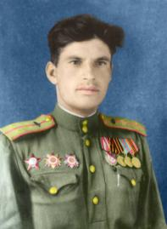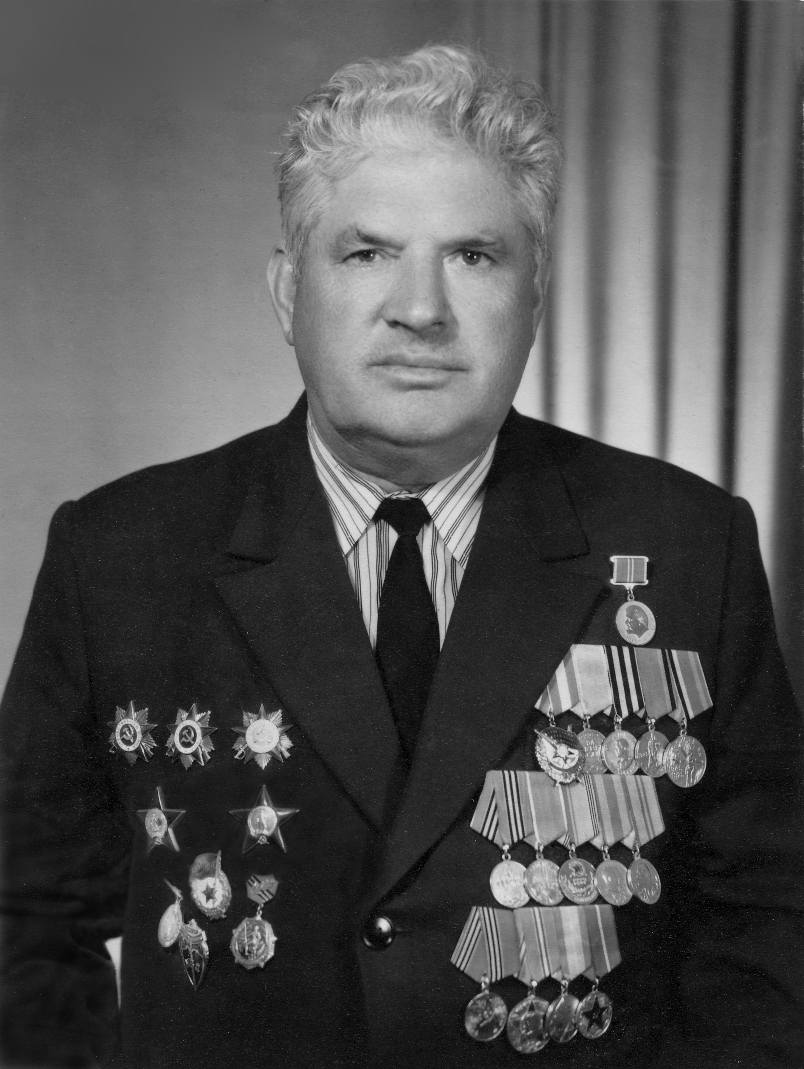**Круглов**

**Геннадий Иванович**

Родился 15 января 1923 года в деревне Губачево Костромского района,

умер 10 декабря 2001 года в городе Костроме, похоронен на Галичском кладбище.

**В марте-апреле 1941 года Круглов Геннадий Иванович был призван в РККА Костромским ГВК. 8 мая 1941 года он убыл из города Костромы в город Ленинград для обучения в Пушкинском военном автомобильном училище. В ходе обучения училище было преобразовано в танковое. Полученная специальность по окончании обучения – командир танка Т-34, воинское звание – младший лейтенант.**

**Боевой путь он начал с участия в Севской наступательной операции (25 февраля – 28 марта 1943 года). С 5 июля по 23 июля 1943 года Круглов Геннадий Иванович принимал участие в Курской стратегической оборонительной операции, 12 июля 1943 года, его танк был подбит и сгорел, а он сам получил тяжелое ранение и сильные ожоги.**

**С 24 января 1944 года принимал участие в Корсунь-Шевченковской операции.**

**В июне 1944 года сдали технику и к началу июля 1944 года передислоцировались в район станции Маневичи (возле города Колбель), где вскоре получили новые машины Т-34-85.**

**В ходе Люблин-Брестской наступательной операции, начавшейся 18 июля 1944 года, Круглов Геннадий Иванович принял участие в освобождении городов Люблин (23 июля 1944 года), Демблин (25 июля 1944 года) и других.**

**29 июля 1944 года во время ведения разведки в районе города Колбель Круглов Геннадий Иванович был ранен, но не покинул поля боя, а завершил выполнение боевого задания. За проявленное мужество в борьбе с немецкими захватчиками был представлен к Правительственной награде – ордену «Красная Звезда». 21 ноября 1944 года 2-ой танковой армии было присвоено звание гвардейской.**

**В ходе Висло-Одерской стратегической наступательной операции с 14 января по 22 января 1945 года за боевые заслуги при ведении разведки в районах Мосельница, Голендув, Сохачев, Инварцлав (Иновроцлав) Круглов Геннадий Иванович был представлен к Правительственной награде – ордену «Красное Знамя».**

**С 16 апреля по 8 мая 1945 года принимал участие в Берлинской наступательной операции.**

**21 апреля 12-ый танковый корпус вышел к реке Шпрее северо-западнее немецкой столицы. Отсюда начали штурм города Берлина (с 21 апреля по 2 мая 1945 года).**

**3 мая выдвинулись в сторону реки Эльба навстречу союзникам.**

**Награжден орденами Отечественной войны 1 и2 степеней, медалями «За взятие Берлина», «За освобождение Варшавы» и «За победу над Германией в Великой Отечественной войне 1941-1945 гг.»**

**После войны продолжал службу в ВС СССР, затем работал военруком в городе Баку и в школе №17 города Костромы.**